З2 неделя (13.04 - 17.04.2020). Тема: «Весна в окно стучится…»
Аппликация
Тема: «Цветы луговые»
Почитайте детям отрывки из стихотворения Г. Лагздынь «Запах лугов»:
Мчался ветер стороной,
Тронул запах луговой!
Колокольчик вдруг запел,
Мак с гвоздикой заалел,
Клевер шапочкой махнул,
Зверобой легко вздохнул!
Подсинили васильки
Свои глазки-огоньки…

Две глазастые букашки,
Собирая мед на кашке,
Хоботками закрутили,
В небо глазки закатили.
А ромашки полевые,
А ромашки луговые
Желтым лютикам кивают,
Улыбаясь, напевают…
Спросите у ребенка, о чем говорится в этом стихотворение?
- А именно о каких цветах?
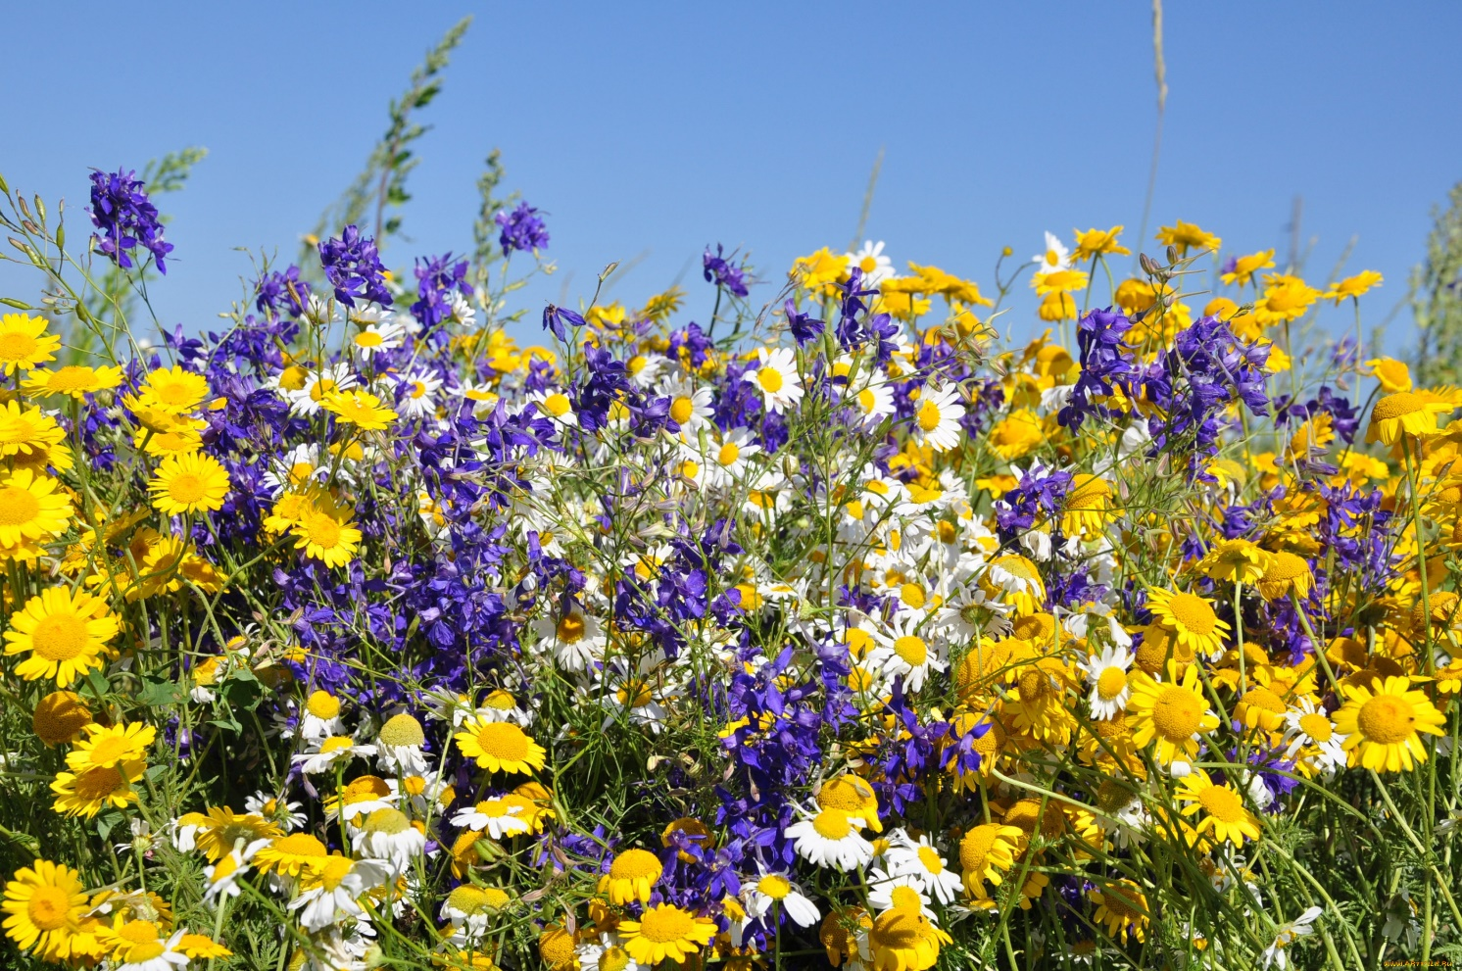
Расскажите, что эти цветы растут на лугу, поэтому их называют луговыми.
А сейчас мы рассмотрим некоторые из этих цветов.
Взрослый по очереди показывает изображения цветов и спрашивает: -название цветка; -какой окраски цветок; -изгиб и толщина стебля; - форма листьев.
-В чем сходство и отличие этих цветов между собой?
Правильно, они разные по строению и окраски лепестков, и по толщине стебля.
Как можно вырезать такие цветы из бумаги?
Рациональный способ - вырезание розеткового цветка путем сложения бумажного квадрата дважды по диагонали.
У ромашки и мака лепестки округлые - их мы будем вырезать «маковками» движение ножницами «волна», у василька и гвоздики лепестки сложные –
«сложно рассечённые» - вырезаем «зубчики» — это движение ножницами
«зигзаг».
Давайте вспомним, как мы будем вырезать овал и круг.
Складываем бумажный квадрат или прямоугольник пополам и, держа за сгиб, закругляем уголки - сначала один, потом другой, чтоб получился полукруг или полуовал; разворачиваем, видим круг или овал.
Клейстер, ножницы и кисть-
Здесь нужны, чтоб творить.
Из бумаги всех цветов
Вырезать, малыш готов? (да!)
Физкультминутка.
В руки ножницы возьми,
И на них ты посмотри:
2 кольца и 2 конца
Будут резать без конца.
Кольца пальцами бери-
И большим, и средним,
А «указкой» подхвати-
Им ты будешь помогать.
Разжимать концы - сжимать.
Раз, два, три, четыре, пять
Начинаем вырезать.
Все вырезанные цветы дети переносят на свободный стол, и с помощью взрослого составляют красивую композицию «Наш луг». Спросите детей, как нужно приклеить цветы, чтобы они выглядели как живые, и ветер шевелил их лепестки. Наглядно демонстрирует способ: берет цветок, прикладывает его к незавершенной композиции, переворачивает его на клеенке, наносит клей с оборотной стороны лишь на середину цветка, опять переворачивает, плотно прижимает цветок серединкой к незавершенной композиции «Наш луг». Потом аккуратно приподнимает лепестки пальчиками или закручивает их на карандаш, чтобы придать пышность, живность и объем.
Физкультминутка.
Наши алые цветки
Распускают лепестки
Ветерок чуть дышит
Лепестки колышет
Наши алые цветки
Закрывают лепестки
Тихо засыпают
Головой кивают. (2 р.) (Плавное раскрывание пальцев. Помахивание руками перед собой и плавное опускание на стол.)
Композиция готова.
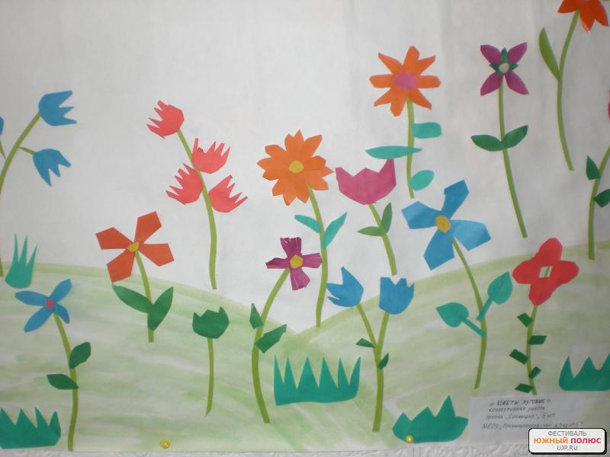

Дорогие ребята, берегите и охраняйте природу, ведь она так красива и беззащитна.
***
Ты идешь по зеленому лугу,
Высыхает на листьях роса,
Ветер травы качает упруго,
И я слышу цветов голоса.
Они шепчут: не рви нас, не надо!
Наши гибкие стебли не мни!
Мы для глаз и для сердца - отрада,
Украшенье родимой земли.
Чтение художественной литературы
Загадайте загадку ребенку:
Рыхлый снег на солнце тает,
Ветерок в ветвях играет,
Звонче птичьи голоса
Значит к нам пришла…(Весна).
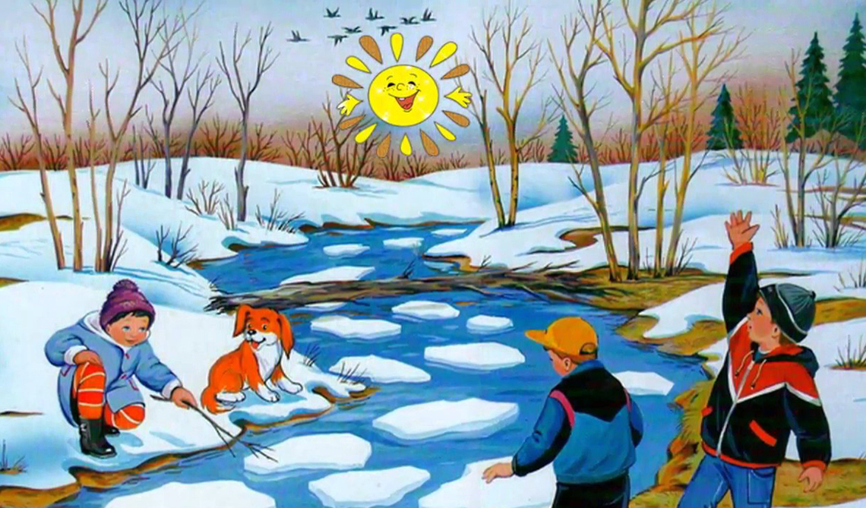
«Какое время года изображено на картинке?»
-А почему вы так думаете?
- Ребята, вспомните, как вы почувствовали, что пришла весна?
- Вышла я вчера под вечер во двор и почувствовала, что пахнет весной, землёй. Было тепло и тихо, только весело пела синица на дереве. Вот так я почувствовала приход весны.
Прочитайте стихотворение. Написал его Яков Аким. А вот название вы узнаете, отгадав загадку:
Будит лес, поля и горы,
Все полянки и сады.
Он вовсе стучится норы,
Напевает у воды.
«Просыпайтесь! Просыпайтесь!
Пойте, смейтесь, улыбайтесь!»
Далеко слышна свирель.
Это будит всех…(Апрель).
Стихотворение называется «Апрель». Послушайте его.
Долго шла весна тайком
От ветров и стужи,
А сегодня – прямиком
Шлёпает по лужам.
Гонит талые снега
С гомоном и звоном,
Чтобы выстелить луга
Бархатом зелёным.
«Скоро! Скоро быть теплу!»
Эту новость первой
Барабанит по стеклу
Серой лапкой верба
Задайте вопросы по содержанию стихотворения.
- Понравилось вам стихотворение?
- Как оно называется?
- Как сегодня идет весна? - – прямиком -Шлёпает по лужам
- Зачем весна гонит талые снега? - Чтобы выстелить луга Бархатом зелёным.
- Какую новость барабанит по стеклу серой лапой верба? - «Скоро! Скоро быть теплу!».
- Как вы понимаете слова: шла весна тайком?
- Почему автор говорит: весна -Шлёпает по лужам?
- Бархатом зеленым -как вы понимаете эти слова?
- Каким голосом надо читать начало стихотворения, чтобы мы поняли, что весна шла тайком?
- Как понять, что весна шлепает? Как надо читать?
«Скоро! Скоро быть теплу!»- как надо читать эту строку?
Послушайте стихотворение еще раз, постарайтесь его запомнить.
Если ребенок останавливается, тихо подсказываю слово или фразу, побуждая его повторить подсказку и продолжить.
15 апреля 2020
Речевое развитие
Закройте глаза и представьте. Что на вашу голову сел солнечный зайчик. Он добрый и весёлый. Погладьте его. Теперь зайчик прыгает по вашему лбу, погладьте его, теперь прыгает по щёчкам, погладьте его. Вот он дотронулся до вашего рта, и ротик заулыбался! Откройте глаза и улыбнитесь друг другу!
Послушайте и отгадайте загадку.
По морям и по волнам
Его водит капитан.
Он не плавает, а ходит
Якоря бросает в воду.
Он с волною дружбу водит.
И не любит непогоду. (Кораблик)
Сейчас прочитайте сказку, которую написал В. Сутеев, а называется она «Кораблик»
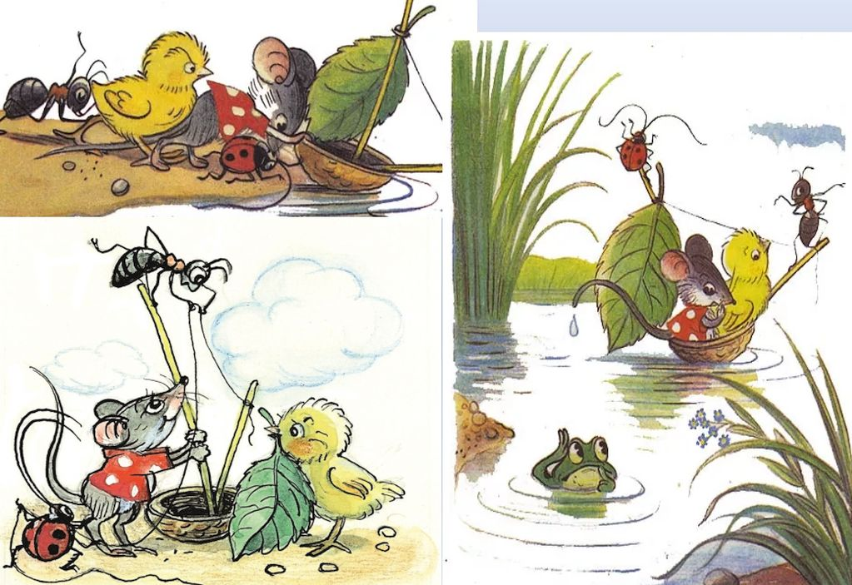
«Кораблик»
Пошли гулять Лягушонок, Цыпленок, Мышонок, Муравей и Жучок. Пришли на речку.
— Давайте купаться! — сказал Лягушонок и прыгнул в воду.
— Мы не умеем плавать, – сказали Цыпленок, Мышонок, Муравей и
Жучок.
— Ква-ха-ха! Ква-ха-ха! – засмеялся Лягушонок. – Куда же вы
годитесь! — И так стал хохотать — чуть было не захлебнулся.
Обиделись Цыпленок, Мышонок, Муравей и Жучок. Стали думать. Думали-думали и придумали. Пошел Цыпленок и принес листочек. Мышонок — ореховую скорлупку. Муравей соломинку притащил. А Жучок — веревочку. И пошла работа: в скорлупку соломинку воткнули, листок веревочкой привязали — и построили кораблик! Столкнули кораблик в воду. Сели на него и поплыли! Лягушонок голову из воды высунул, хотел еще посмеяться, а кораблик уже далеко уплыл… И не догонишь!
БЕСЕДА ПО СОДЕРЖАНИЮ
О ком рассказывается в этой сказке?
Куда они пришли? Что сделал Лягушонок? Что ответили ему друзья? Что придумали друзья? Что принес Цыпленок и Мышонок? Что принес Муравей и Жучок? Как они строили кораблик? Чем закончилась сказка? Какими словами?
Каким показан Лягушонок в этой сказке? А его друзья какие?
Как вы понимаете, что значит поговорка «Один за всех, все – за одного?»
Про кого из сказки «Кораблик» можно сказать: Один за всех, все за одного?
А к лягушонку подходит эта поговорка? Как вы думаете?
Почему нет, объясните.
Физкультминутка “Кораблик”
Ветер по морю гуляет (Руки наверху раскачиваем, ноги поочереди сгибаем)
И кораблик подгоняет (Дуем)
Он бежит себе в волнах (Руки на пояс и легким бегом)
на раздутых парусах.
Начался вдруг сильный шторм, (Сильно раскачиваем руками и делаем круговые
Прогремел на небе гром. движения с поднятыми руками)
Наш кораблик закачался, (Руки в стороны прямые, ноги врозь, качаемся)
Вверх с волной сперва умчался, (Руки волнообразно поднимает вверх, вправо, влево)
А потом упал он вниз. (Сели)
Вверх-вниз, вверх-вниз. (Приседаем
Упражнение «Кораблик»
Покажите, как кораблик отправился в плавание.
Дети проводят «дорожку» от кораблика между волнистыми линиями, повторяя изгибы.
16 апреля 2020
Математическое развитие
Здравствуй правая рука - протягиваем вперёд, здравствуй левая рука- протягиваем вперёд,
Здравствуй друг-
берёмся одной рукой с соседом,
Здравствуй друг-
берёмся другой рукой,
Здравствуй, здравствуй дружный круг-
качаем руками.
Мы стоим рука в руке, вместе мы большая лента,
Можем маленькими быть - приседаем,
Можем мы большими быть - встаём,
Но один никто не будет
Отгадайте загадку
На завтрак съел он только луковку, но никогда он не был плаксой. Писать учился носом буковки И посадил в тетрадке кляксу. Не слушался совсем Мальвину Сын папы Карло …. (Буратино.)
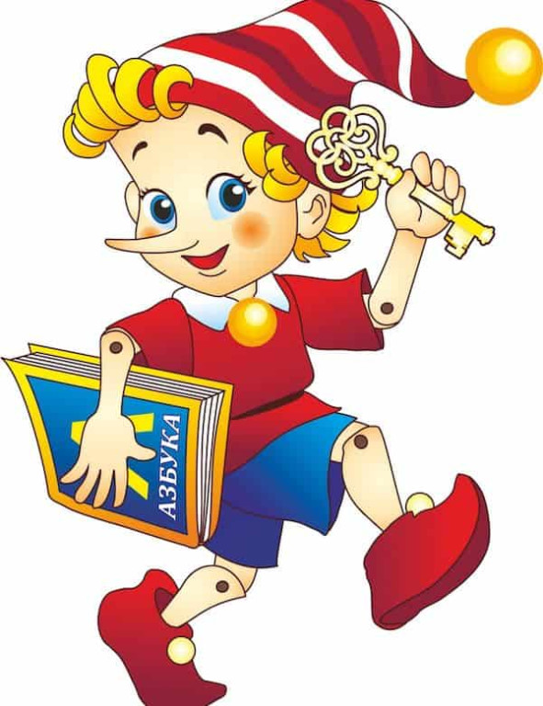
Буратино не может, но хочет научиться сравнивать и измерять длину предметов. Как нам помочь ему?
Положите на стол полоски разной длины и ширины. Какая полоска длиннее? Какая уже? Какая шире? Какая тоньше? Что значит длиннее? (это значит больше по длине) - Что значит короче? (это значит меньше по длине.) – Сравните предметы, отличающиеся шириной (высотой, толщиной, и сделайте соответствующие выводы.
- Сравните предметы, отличающиеся по объему в целом. - Когда предмет больше по длине, и по высоте, и по ширине, о нем говорят, что он больше другого, а о предмете, меньшем по длине, ширине, высоте, - что он меньше.
Физминутка «Буратино».
Буратино потянулся,
Раз – нагнулся, два- нагнулся,
Руки в стороны развел,
Ключик, видно, не нашел.
Чтобы ключик нам достать,
Нужно на носочки встать.
А вы знаете, что в древности человеку приходилось постепенно постигать не только искусство счета, но и измерений. Когда древний человек, уже мыслящий, попытался найти для себя пещеру, он вынужден был соразмерить длину, ширину и высоту своего будущего жилища с собственным ростом. А ведь это и есть измерение. Наш предок располагал только собственным ростом, длиной рук и ног. Если при счете человек пользовался пальцами рук и ног, то при измерении расстояний использовались руки и ноги.
В Древней Руси существовали свои измерения. Древнейшими мерами длины являются локоть и сажень. Локтем являлась длина от локтя до переднего сустава среднего пальца, Сажень простая — расстояние между размахом вытянутых рук человека от большого пальца одной руки до большого пальца другой, пядь — расстояние от конца большого пальца до конца мизинца при наибольшем возможном их раздвижении.
Давайте вместе измерим длину ленты. (измеряем локтем, пядью). Почему получились разные результаты? (У всех разная длина локтя, ладошки.)
Люди уже давно поняли, что необходимы одинаковые для всех мерки. То, чем измеряют, называется меркой. Правила измерения линейных величин: начинать надо точно от конца, уложить полоску – мерку прямо. Укладываем до тех пор, пока не будет измерена вся длина.
Нарушение правила измерения ведет к ошибочному результату.
Как узнать, которая дорожка короче?
Сравните дорожки между домиками.
Сначала «на глаз», затем путем наложения и приложения.
Гимнастика для глаз.
«Глазкам нужно отдохнуть.» (Ребята закрывают глаза) «Нужно глубоко вздохнуть.» (Глубокий вдох. Глаза все так же закрыты) «Глаза по кругу побегут.» (Глаза открыты. Движение зрачком по кругу по часовой и против часовой стрелки)
«Много-много раз моргнут» (Частое моргание глазами)
«Глазкам стало хорошо.» (Легкое касание кончиками пальцев закрытых глаз)
«Увидят мои глазки все!» (Глаза распахнуты. На лице широкая улыбка)
17 апреля 2020
Оригами
Тема: "Голубь мира"
Известно с давних нам времен,
Что эта птица – почтальон. (Голубь.)
В давние-давние времена, когда Русь от врагов защищали богатыри, почту и телефон людям заменяли птицы – это голуби. Эти птицы были верными помощниками и в Великую Отечественную Войну: они иногда доставляли донесения в штаб и партизанские отряды. Голубь - эта птица считается символом мира. Эти птицы хорошо знакомы горожанам. Когда-то диких голубей люди приручили и занялись их разведением. Для них строили голубятни, за ними ухаживали. Голубей использовали для пересылки писем и назывались такие голуби «почтовыми». Уезжая из дома, человек брал голубей с собой, затем привязывал к лапке голубя записку и отпускал его. Голубь, возвращался домой приносил на себе послание. Ребята, оказывается во время войны голуби принимали участие. Я вам расскажу о голубях-героях. Среди таких голубей была голубица Мэри – которая доставляла сверхсекретные сообщения в течении всей войны. Однажды вернувшись из военного полета с раздробленным крылом и тремя ранениями, ей было наложено 22 шва. Несмотря на все испытания, она каждый раз находила дорогу домой. Среди таких героических голубей можно назвать Уинки, Меркурий, Джи-Ай… Было 32 голубя, которых награждали медалями. Награждать птиц, которые принимали участие в войнах, предложила Мария Дикин основательница народного госпиталя для животных. Голуби представляли большую угрозу для врага, и они отдавали приказы отстреливать голубей. Вот видите, ребята, какая умная птица голубь – символ мира.
Девиз в оригами (китайская мудрость)
Я слышу и забываю,
Я вижу, и запоминаю,
Я делаю и понимаю.
А теперь мы сложим с вами фигуру голубя.
Физкультурная минутка.
Птички начали спускаться,
На поляне все садятся.
Предстоит им долгий путь,
Надо птичкам отдохнуть.
(Дети садятся в глубокий присед и сидят несколько секунд.)
И опять пора в дорогу,
Пролететь нам надо много.
(Дети встают и машут «крыльями».)
Вот и юг. Ура! Ура!
Приземляться нам пора.
Отдохнули, а теперь приступаем к работе.
Перед вами лежит лист бумаги, какой он по форме? (прямоугольник). А давайте ребята вспомним, как из прямоугольника получить квадрат (ответы детей). Молодцы, ребята! Давайте с вами сложим наш листок по диагонали, совмещая стороны. Лишнюю полоску отрежем ножницами. У нас получился квадрат. А теперь мы с вами сложим фигурку голубя. Возьмите листочки и начинаем работать.
• Положить квадрат углом кверху и согните по диагонали - нижний угол совместите с верхним (показываю, помогаю). Базовая форма «Треугольник» готова.
• Опустите верхнюю часть вниз так, чтобы прямой угол оказался ниже основания фигурки (показываю, помогаю).
• Отогните наверх только один слой бумаги так, чтобы прямой угол оказался выше верхнего края фигурки (показываю, помогаю).
• Согните фигурку пополам (левую часть направо) и поверните её будущими «крыльями» вниз. (показываю, помогаю).
• Спереди и сзади поднимете «крылья» наверх (обратите внимание, между какими точками проходит линия сгиба). (показываю, помогаю). Проверьте результат.
• Голова. Вогните внутрь «клюв» (показываю, помогаю).
Голубок готов к дальним перелётам!
